

课 程 论 文

专 业 年 级 2015级软件工程
课 程 名 称 信息技术导论
指 导 教 师 周桂贤
学 生 姓 名 陈鸿
学 号 20150107015
论 文 日 期 2015.12.16
成 绩

教务处制
20 15 年 12 月 16 日

信息技术导论论文
——网络犯罪与网络安全略谈
年级：2015级
专业：软件工程
姓名：陈鸿
学号：20150107030115
不知不觉中，一个学期就这样过去了，这个学期的信息技术导论，我很幸运的遇到了周桂贤老师，在他的幽默课堂中，时间总是过得很快，但知识也一点都没有落下。
通过周桂贤老师的课,我了解到信息技术起着非常重要的作用在软件工程中,信息技术的需求也越来越大。在这种情况下,信息技术正在迅速发展,使世界各国开始关注信息技术,而信息技术的巨大需求推动着信息技术的快速发展。信息技术的发展总趋势是网络技术的发展和应用软件为中心,从典型的技术驱动发展模式到技术驱动和应用程序驱动的组合模型。微电子技术和软件技术是信息技术的核心。集成电路的集成和计算能力,性能价格比率持续每18个月翻一番,增长的速度,支持信息技术也会达到前所未有的水平。现在每个芯片包含数以百万计的组件,构成(SOC)的,模糊机和组件的边界,大大提高信息设备的功能,并促进整个机器向着质量轻,体积小,厚度薄,功耗低的方向发展。软件技术已经改变了，从计算机到网络中心的改变。软件的相互渗透和集成电路设计使芯片成为“软件”,并进一步巩固软件的核心位置。而软件技术的快速发展,将会有越来越多的功能由软件实现。软,硬件和技术领域的“软件无线电”和“软开关”。嵌入式软件的发展使传统的计算机领域的软件更新出来,并促进各种工业产品和产品的出现与发展。软件技术已经成为了促进信息技术的核心技术。它也证明了计算机技术的绝对是重要的信息技术。大多数的我们今天学习信息技术应该是计算机技术。
而随着电脑普及率的提高,人们也逐渐开始使用计算机进行各种活动,利用计算机网络犯罪的行为也出现了,比如一些网络黑客经常入侵网络的安全系统,各种攻击与骚扰类似的行为,导致网络系统不能正常安全的运行,他们的行为对基本网络的安全已经产生了不同程度上的威胁,导致了社区和个人也出现小额或者巨额亏损。如何去解决网络信息安全方面存在的各种隐患,尤其是计算机犯罪,已经成为当今社会关注的主要问题之一。
计算机网络安全是网络系统的硬件、软件以及其系统的数据受到保护,不会因为偶然的或是恶意的原因而遭到破坏、更改、泄露,系统连续的可靠运行,网络服务的不中断。网络安全的本质是网络上的信息安全。从广义上讲,它是关于信息的安全性、完整性、可用性、真实性和可控性的相关技术和理论，这些都是与网络安全息息相关的。
网络安全的根本目的是防止信息通过计算机网络的传播的非法使用。如果国家信息网络的数据被偷了,改变了或破坏了,那么它就会对相关国家的主权和声誉、社会的繁荣稳定、民族文化的继承和发展产生一系列重要问题。为了避免机密信息泄漏危害个人，或对社会和国家造成巨大的损失。有时候网络安全不利影响甚至超过了信息共享的巨大的利益。从网络操作和管理的角度来看,他们想要获取信息通过本地网络,读和写等操作也应该受到保护和控制,避免病毒、非法访问、拒绝服务和非法使用网络源和非法控制和其他威胁,以便于停止和防御网络黑客;在安全部门,他们想要过滤和反屏蔽有害的或非法的信息，有些信息也涉及了国家秘密,为了避免披露机密信息，也为了避免给社会和人民群众带来危害,导致巨额亏损;从社会的角度来看教育和思想,网络上不健康的内容必须得到控制，这样社会的稳定和人类的发展才不会受到阻碍。
下面是几个常见的现象,计算机犯罪列表,通常分为四种类型:
1电脑损坏
这种犯罪一般指人的行为非法方式,故意破坏计算机硬件或软件,计算机系统故障的犯罪行为。软件的破坏主要是指可以扭曲或破坏计算机程序或数据,如磁带或磁盘上的数据或程序等。计算机病毒或蠕虫和其他恶意程序的电脑系统损坏,或削弱机器操作的功能,或破坏数据,或引起混乱,导致计算机主要功能的衰弱甚至是死亡,在计算机网络时代,迅速成为一个主要的犯罪、计算机犯罪占很大比重,成为一个严重的刑事犯罪。例如:19世纪末美国军方完全计算机监控的隐形战机坠毁在系统的崩溃上,根据一项调查显示,这就是电脑病毒造成的后果。在物理上,计算机犯罪是一种行为的由于通信网络的重要性而必须禁止的,因为传输数据总是非常的重要的。
2计算机入侵
有些人入侵计算机系统,而不是偷窃,破坏,或着是间谍行为,只是为了寻求打破技术安全措施。事实上,这种犯罪是经常发现的,在它的伤害的确定之上,必须具体问题具体分析。在大多数情况下,计算机实际上侵犯了用户虽然不伤害,但是也很危险。而且在任何情况下,计算机系统的完整性和保密性总是会被摧毁。一个著名的案例是,一个德国少年试图访问美国的计算机系统,然后出售一些苏联克格勃的“旅游数据”。据我所知,有某些情况下计算机信息系统的安全系统和新电话通信技术的发展使得“入侵”不仅影响计算机系统,还影响到了通信系统。
3非法盗版的知识产权
未经授权的复制和使用计算机程序。在国内和国外的计算机程序和视频图像的版权保护的核心知识产权,罪犯将复制的计算机程序拷贝下来,然后低价出售,往往会对被侵权的的企业造成严重破坏,甚至威胁到他们的生存。因此,软件盗版是一种常见的犯罪。统计数据表明,在犯罪的数量方面,主要的犯罪方法是非法拷贝标准软件的电脑,特别是大量的经销商销售家对正常销售标准的软件进行非法拷贝,让其成为自己销售硬件中的的一部分。由于经销商的行为,软件的盗版行为变得越来越严重。除了计算机程序的非法使用,盗版的对象也可能是相关的数据库和其他数据集。这种行为与软件盗版一样有害。在计算机网络中,数据的非法复制变得更加方便,因此总是造成数据库开发和购买热情的下降。与多媒体技术和通信技术的结合、数据处理和数据通信的结合,和文化产品的开发正在成为最受欢迎的软件，期中音乐、视频和多媒体产品最受欢迎。对计算机程序、数据库、书籍、音乐、电影、电视等的盗版行为,情节严重的,会造成很大的影响,当事人就应该受到惩罚犯罪和刑事处罚。
4犯罪传播有害数据
在过去的几年中,计算机犯罪不仅指的是隐私和财产的损害,而且对其他目标的法律保护。主要是利用计算机和通信网络传播有害的犯罪行为的数据。在欧洲和美国,计算机的性能的一些使用种族主义和色情传播情况下,中国也出现在电脑的使用中发布色情内容,危害国家安全的犯罪的内容,比如计算机犯罪。由于计算机网络的特点,这些有害数据传播广,速度快,而且不能有效地控制,犯罪的调查的困难,确定责任的困难,收集证据的困难,使得这类犯罪的危害比传统的犯罪更加难以入手。
一般来说,计算机使用防火墙系统进行保护网络。
防火墙是一个系统执行访问控制策略之间的一个或一组两个网络,包括硬件和软件,其目的是保护网络免受骚扰的一个可疑的人。从本质上讲,它是一种网络通信安全机制,允许或阻止业务联系人,是提供一个控制过滤网络通信,只允许授权的通信。
防火墙的实质是限制的数据流,并允许数据流。所以有两种防火墙的安全策略:
（1）它允许没有特殊事情。在这种情况下,防火墙只拒绝指定的对象,不属于拒绝任何情况下允许的范围。该方法相对较小,所以安全是相对较弱。
（2）没有特别许可的拒绝。这种情况与前面的情况下,拒绝它的能力,它只允许数据包接收数据,所有的数据包将被拒绝。
通过介绍信息和信息技术,我有了一个深刻的理解对于网络信息安全的重要性,留给我太多的记忆,学到了很多书上没有,我也没有学到的知识,激发了我对网络的信息安全等方面的极大的兴趣。我相信:在我的未来的生活和学习中,网络知识将让我们受益。
允许我再一次感谢我们的信息技术导论的幽默老师周桂贤老师。参考文献：
（1）来源： 学术期刊
篇名：《中文维基百科网站的类目体系概述》
出处： 中国科技博览 2012年
（2）来源： 学术期刊
篇名：《简述中国丰富多样的旅游景观与文化特色》
出处： 中华少年：研究青少年教育 2012年
- 互联网




9A0D17336F1342CC836C419156B14F7C
信息技术导论论文-
陈鸿 | 论 文 检 测 报 告
0.0% | 论 文 检 测 报 告
报告编号：
3142
送检文档： 2015引用-率12-16 14:47:59 论文作者：
互联网，中文期刊库（涵盖中国期刊论文网络数据库、中文科技期刊数据库、中文重要学术期刊库、中国重要社科期刊库、中国重要文科期刊库、中国中文
6.79%

文档字数：
检测时间：
复写率
检测范围：
报[即刊复报写纸率数与据引库用等率），之和学]位论文库（涵盖中国学位论文数据库、中国优秀硕博论文数据库、部分高校特色论文库、重要外文期刊数据库如Emerald、HeinOnline、JSTOR等
93.21%
）。
6.79%
自写率
一、检测结果：
互联网 2.04% 学术期刊 4.75% 学位论文 0.0%

表格 0 个 脚注 0 个 尾注 0 个 总相似比：

检测指标： 相 似 比： 其他指标：

页
1

第

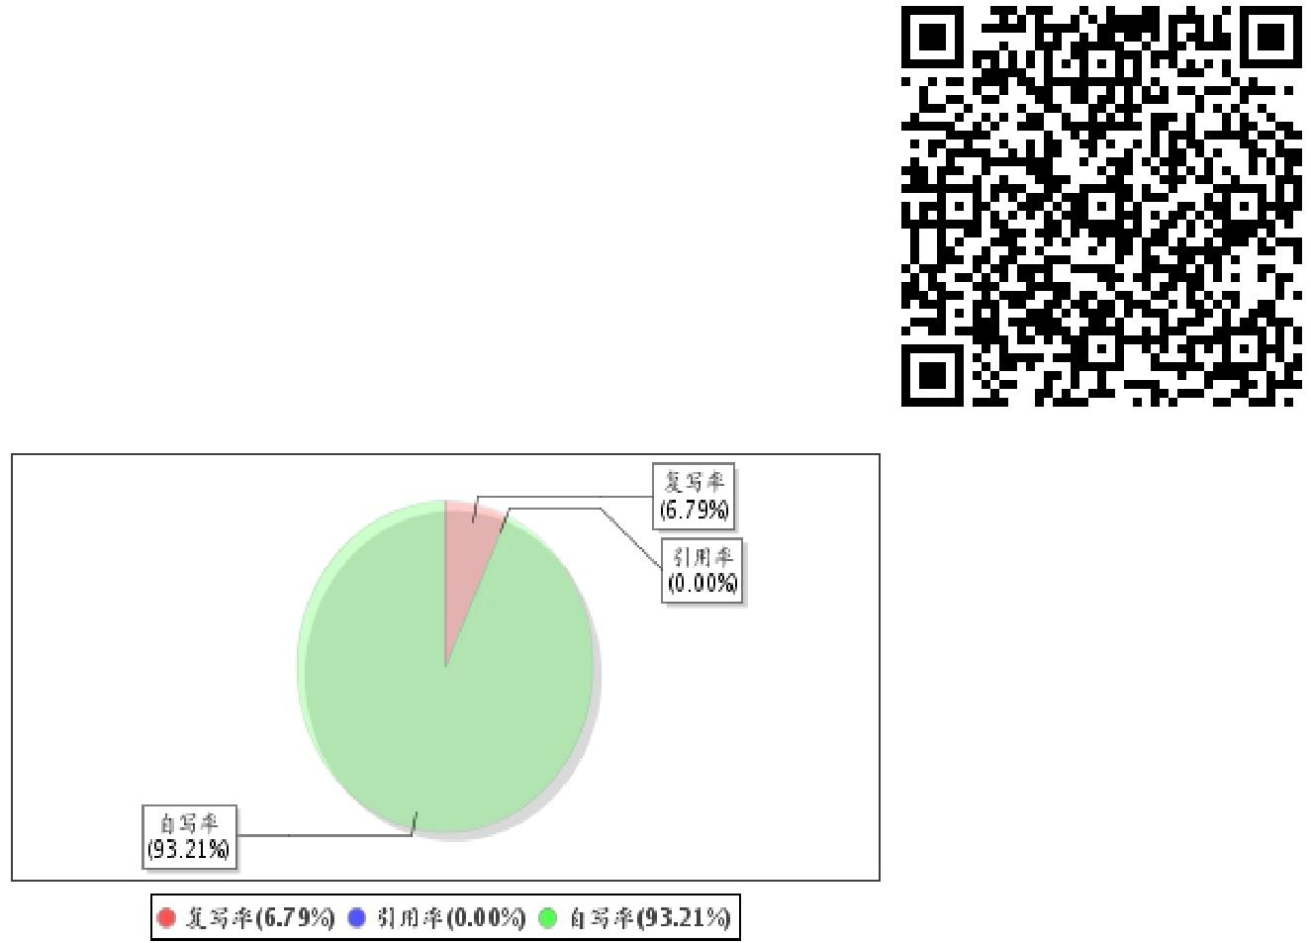

章节抄袭比

6.79% 信息技术导论论文-

二、相似文献汇总：

序号 | 标题 | 文献来源 | 作者 | 出处 | 发表时间
1 | 简述中国丰富多样的旅游景观与文化特色 | 学术期刊 | 潘军 | 中华少年：研究 | 2012
1 |  | 学术期刊 | 潘军 | 青少年教育 | 2012

页
2

第

（红色字体为相似片段、浅蓝色字体为引用片段、深蓝色字体为可能遗漏的但被系统识别到与参考文献列表对应的引用片段、黑色字体为自

集成电路的集成和计算能力,性能价格比率持续每18个月翻一番,增长的速度,支持信息技术也会达到前所未有
。 | 中文维基百科网站的类目体系概述
2 | 中文维基百科网站的类目体系概述 | 学术期刊 | 杨帆 | 中国科技博览 | 2012
3 | ...完整性、可用性、真实性和可控性的相关技术和理论_..._新浪博客 | 互联网 |  | 互联网

三、全文相似详情：

写片段）

信息技术导论论文

——网络犯罪与网络安全略谈

学号：20150107030115

班级：2015级软件工程班

姓名：陈鸿
指导老师：周桂贤
微电子技术和软件技术是信息技术的核心

不知不觉中，一个学期就这样过去了，这个学期的信息技术导论，我很幸运的遇到了周桂贤老师，在他的幽默课堂中，时间总是过得很快，但知识也一点都没有落下

。
通过周桂贤老师的课,我了解到信息技术起着非常重要的作用在软件工程中,信息技术的需求也越来越大。在这种情况下,信息技术正在迅速发展,使世界各国开始关注信息

。技现术在,而每信个息芯技片术包的含巨数大以需百求万推计动的着组信件息,构技成术(SOC)的快速的发,模展糊。机信和息组技件术的边发界展,总大趋大势提是高网信络息技设术备的发功展能和,并应促用进软整件个为机中器心向,从着典质型量的轻技,体术积驱小动,厚发度展薄模,功式耗到低技的术方驱向动发和展应用程序 驱动的组合模型。
的水平

。软件技术已经改变了，从计算机到网络中心的改变。软件的相互渗透和集成电路设计使芯片成为“软件”,并进一步巩固软件的核心位置。而软件技术的快速发展,将会

有越来越多的功能由软件实现。软,硬件和技术领域的“软件无线电”和“软开关”。嵌入式软件的发展使传统的计算机领域的软件更新出来,并促进各种工业产品和产品

的出现与发展。软件技术已经成为了促进信息技术的核心技术。它也证明了计算机技术的绝对是重要的信息技术。大多数的我们今天学习信息技术应该是计算机技术。

页
3

第
从广义上讲,它是关于信息的安全性、完整性、可用性、真实性和可控性的相关技术和理论，这些都是与网络安全息息相关的
。

而随着电脑普及率的提高,人们也逐渐开始使用计算机进行各种活动,利用计算机网络犯罪的行为也出现了,比如一些网络黑客经常入侵网络的安全系统,各种攻击与骚扰类

似的行为,导致网络系统不能正常安全的运行,他们的行为对基本网络的安全已经产生了不同程度上的威胁,导致了社区和个人也出现小额或者巨额亏损。如何去解决网络信
息安全方面存在的各种隐患,尤其是计算机犯罪,已经成为当今社会关注的主要问题之一。
计算机网络安全是网络系统的硬件、软件以及其系统的数据受到保护,不会因为偶然的或是恶意的原因而遭到破坏、更改、泄露,系统连续的可靠运行,网络服务的不中断

网络安全的本质是网络上的信息安全
。

四、指标说明：

- 总相似比即类似于重合率。总相似比即送检论文中与检测范围所有文献相似的部分（包括参考引用部分）占整个送检论文的比重，总相似比=复写率+引用率。

- 引用率即送检论文中被系统识别为引用的部分占整个送检论文的比重（引用部分一般指正确标示引用的部分）。

- 自写率即送检论文中剔除雷同片段和引用片段后占整个送检论文的比重，一般可用于论文的原创性和新颖性评价，自写率=1-复写率-引用率。

- 复写率即送检论文中与检测范围所有文献相似的部分（不包括参考引用部分）占整个送检论文的比重。

- 红色字体代表相似片段；浅蓝色字体代表引用片段、深蓝色字体代表可能遗漏的但被系统识别到与参考文献列表对应的引用片段；黑色字体代表自写片段。

五、免责声明：

鉴于论文检测技术的局限性以及论文检测样本库的局限性，格子免费检测系统不保证检测报告的绝对准确，相关结论仅供参考，不做法律依据。

格子免费检测系统服务中使用的论文样本，除特别声明者外，其著作权归各自权利人享有。根据中华人民共和国著作权法相关规定，格子免费检测系统为学习研究、介绍、评论、教学、

科研等目的引用其论文片段属于合理使用。除非经原作者许可，请勿超出合理使用范围使用其内容和本网提供的检测报告。

页
4

第

